地理位置数据展示系统的设计与实现

摘要：地理位置数据展示系统的目标是丰富公安机关案件侦破工作的手段，提高侦破效率，降低侦破难度，减少侦破时间。其中的关键问题是简化人员追踪流程中各环节的繁琐工作，减少人力、物力的投入，提高追踪的准确性，并提供数据分析。系统采用J2EE下的Spring+Mybaits架构，以MySql为数据库，前端采用百度提供的BaiduMap api在B/S模式实现了公安干警在线地理位置展示、地理位置搜索、地理位置告警等功能，可解决公安干警对犯罪嫌疑人地理信息资料进行保存、修改、地图界面展示、活动轨迹展示、活动轨迹分析，对重点分析人员进行告警条件设置并自动进行短信推送等问题。经过测试，功能上正常流程完全可行，对非正常的操作也做了一定处理，对不可逆操作都有必要的提示；网页性能上能够满足1000条地理信息同时展示的要求，页面在1000条地理信息下的加载渲染时间小于1s。

关键词：地图； 轨迹；短信推送；BaiduMap;

**The design and implementation of Location data display system**

**Abstract：**Target Combat Command System of the Internet as a means rich Cases by the Police detective work to improve the detection efficiency and reduce the difficulty of detection, reducing the detection time. The key issue which is to simplify the tedious work of staff to track all aspects of the process, reduce manpower, material resources, improve tracking accuracy, and data analysis. The system uses Spring + Mybaits under J2EE architecture to MySql database, front-end BaiduMap api Baidu provided in B / S mode to achieve the policemen online geographical locations, geographical search, location alarm functions, solve policemen suspects geographic information to save, modify, map interface display, active trace exhibitions, events trajectory analysis, analysis of key personnel set alarm conditions and automatically push messages and other issues. After the testing, functional normal flow entirely feasible for non-normal operation is also made certain processed irreversible operation has the necessary tips; On page 1000 performance to meet the requirements of geographic information at the same time show the page at 1000 GIS rendering load time of less than 1s.

**Key words:** map，locus，SMS push，BaiduMap;

目录

摘要 1

第一章 绪论 3

1.1课题意义及目的 3

1.2国内外发展现状 3

1.3系统目标 4

第二章 需求分析 5

2.1提出问题 5

2.2 解决方案 5

2.3可行性分析 5

2.3.1技术可行性 5

2.3.2经济可行性 6

2.3.3运行可行性 6

2.4 用户需求 6

2.5产品需求模型 7

2.5.1 系统业务流程 8

第三章 系统设计 9

3.1产品功能性需求 9

3.1.1基本操作 9

3.1.2地理位置展示 10

3.1.3地理位置搜索 10

3.1.4地理位置推送 11

3.1.5地理位置告警 11

3.1.6指挥系统结构图 12

3.2数据库逻辑设计 13

3.2.1 数据项结构设计 16

3.3 用户界面设计 26

3.3.1界面的关系图与工作流程图 26

3.3.2用户界面视觉设计 28

3.3.3用户界面交互设计 31

3.4数据库安全性设计 40

3.4.1 防止用户直接操作数据库的方法 40

第四章 教师职称申报系统详细设计与实现 40

4.1 Jquery+seajs+underscoce+backbone+artTeplate+BaiduMap框架搭建 40

4.1.1框架搭建的步骤 40

4.1.2 seaJs整合Js资源库 41

4.1.3拆分BcakBone的数据Model功能 43

4.1.4 ArtTeplate简化管理模板渲染功能 46

4.1.5 BaiduMap实现地理位置形象化展示 46

4.2地图单点地理位置展示功能的实现 50

4.2.1 BaiduMap自定义标注覆盖物绘制 50

4.2.2 BaiduMap标注类在系统中的应用 50

4.3地图地理位置活动轨迹展示功能的实现 51

4.3.1 BaiduMap自定义折线绘制 51

4.3.2 BaiduMap折线类在系统中的应用 52

4.4地图矩形区域绘制功能实现 52

4.4.1 BaiduMap多边形覆盖物绘制 52

4.4.2 BaiduMap通过两点经纬度计算矩形 53

4.5地理位置推送功能实现 53

4.5.1地理位置短信推送 53

结 论 54

致 谢 55

参考文献 56

# 第一章 绪论

## 1.1课题意义及目的

公安机关的人民警察是社会安定的定海神针，我们和平安定的生活坏境离不开众多人民警察的贡献。随着科技的发展，人民警察在预防、制止和侦查犯罪活动也有了更丰富的手段来提高人民警察的办案效率，在当今几乎人手一部智能机的时代，对犯罪嫌疑人的追踪也有了更为高效的方法，这就需要根据各个不同的网络设备在不同时间的地理信息来制定出科学合理的方法来存储地理信息、分析地理信息、展示地理信息。

以前公安干警通过手机对犯罪嫌疑人进行定位和追踪是通过基站定位的方法，这种方法费日费时并且准确度低，而且无法通过大数据分析对犯罪行为进行预防和分析。如今计算机技术已应用于各行各业，智能追踪、精准定位和大数据分析是发展的必然，它将简化公安民警对犯罪嫌疑人的追踪难度，提高案件的侦破效率，降低案件的侦破时间，并一定程度上给刑侦工作带来活力和竞争，对改善和提高公安网侦能力具有重要而积极的意义。课题旨在开发一个地理位置信息系统，对地理位置信息进行有效管理，用地图的形式展示地理位置信息，合理分析原始数据，及时短信推送提醒，最终实现对移动设备的网络GPS数据的监控和分析。

## 1.2国内外发展现状

地理信息系统（Geographic Information System或 Geo－Information system，GIS），是在计算机硬、软件系统支持下，对地理分布数据进行采集、储存、管理、运算、分析、显示和描述的技术系统。位置与地理信息既是LBS（Location base service）的核心，也是LBS的基础。一个单纯的经纬度坐标只有置于特定的地理信息中，代表为某个地点、标志、方位后，才会被用户认识和理解。用户在通过相关技术获取到位置信息之后，还需要了解所处的地理环境，查询和分析环境信息，从而为用户活动提供信息支持与服务。百度的BaiduMap api还向开发者提供一系列的LBS方案，核心是经纬度地理信息，通过原始的经纬度信息提供地图覆盖物（标注点、几何图形区域、热点图）、轨迹分析、路线规划等功能。提供地图比例尺，地图平滑缩放，地图平滑平移等组件。

## 1.3系统目标

(1)分析移动设备的网络通信数据，并提取和展示其中包含的位置信息。

(2)基于B/S模式，对系统各功能模块进行了分析和设计，实现系统的各项功能，并对系统实现进行了测试，各项操作能够满足预期的要求。

(3)利用网络数据获取、网络协议分析、地理位置查询展示、地理位置告警、短信推送、系统管理等功能实现移动设备使用者及其地理位置的可视化展示

# 第二章 需求分析

## 2.1提出问题

随着计算机、网络技术的快速发展和应用，使我们的生活有了革命性的改变，工作、生活已离不开计算机。为了协助公安部门对网络监控、移动上网人群数据分析、根据智能手机地理位置实施抓捕等工作，采用一个智能形象化展示系统，可以有效的减少公安部门的工作量，使其发挥最大作用，能够为公安干警提供快速便捷的服务。如果公安部门仍采取人工管理的方式，工作效率低、易出错、工作量大，耗费人力物力多。因此，根据目前市场上硬件价格合理，各类无线网络设备和宽带网普及的有利条件，利用数据库技术和网络技术，可以开发具有开放体系结构、扩展性好、易维护，且具有良好的人机交互界面的地理位置数据展示系统，可以有效的提高工作效率和工作质量，所以该系统具有重要的开发价值和应用意义。

## 2.2 解决方案

本系统前端采用MVC(Model+View+Controller)的设计方法，使用Ajax(Asynchronous Javascript And XML)异步JavaScript和XML与后端进行交互；系统采用JSON（JavaScript Object Notation）为前后端约定的数据交互格式，这是一种轻量级的数据交换格式，它基于ECMAScript的一个子集，JSON采用完全独立于语言的文本格式，这些特性使JSON成为理想的数据交换语言，易于人阅读和编写，同时也易于机器解析和生成(网络传输速率)。系统开发环境为Intellij idea14， 使用sea.js实现JavaScript的模块化开发及加载机制，降低JavaScript编程中普遍存在的依赖关系混乱和代码纠缠等问题，方便代码的编写和维护。使用Backbone.js为复杂的地图数据展示应用提供模型(models)、集合(collections)、视图(views)的结构。其中模型用于绑定键值数据和自定义事件；集合附有可枚举函数的丰富API； 视图可以声明事件处理函数，并通过RESTful JSON接口连接到应用程序。百度map技术在界面上绘制地图，并根据JSON数据在地图上绘制相应的点(位置)、线(轨迹)、面(区域)。采用B/S模式，不用下载安装应用程序，可以直接通过浏览器来访问相应的URL地址，登录成功后就可以开始使用系统，因此其优点有占用系统资源少。

## 2.3可行性分析

### 2.3.1技术可行性

jQuery是一个兼容多浏览器的javascript库，核心理念是write less,do more(写得更少,做得更多)。jQuery在2006年1月由美国人John Resig在纽约的barcamp发布，吸引了来自世界各地的众多JavaScript高手加入，由Dave Methvin率领团队进行开发。如今，jQuery已经成为最流行的javascript库，在世界前10000个访问最多的网站中，有超过55%在使用jQuery。

百度地图JavaScript API是一套由JavaScript语言编写的应用程序接口，可帮助您在网站中构建功能丰富、交互性强的地图应用，支持PC端和移动端基于浏览器的地图应用开发，且支持HTML5特性的地图开发。

Backbone为复杂Javascript应用程序提供模型(models)、集合(collections)、视图(views)的结构。其中模型用于绑定键值数据和自定义事件；集合附有可枚举函数的丰富API； 视图可以声明事件处理函数，并通过RESTful JSON接口连接到应用程序。

### 2.3.2经济可行性

在软硬件和技术都满足要求的前提下，开发这样一个互联网应用作战指挥系统，成本是很低的。其开发完成后，对公安部门来说，既可以保障其工作的准确性，又可以提高其工作效率，减少人力物力的投入。

### 2.3.3运行可行性

该系统是基于B/S模式的，只要计算机能联网就可以访问该系统，输入有效的账号成功登录之后，就可以使用该系统。完成监控、告警、抓捕等各项工作，对公安部门来说既方便又快捷。

## 2.4 用户需求

本软件产品面向三类用户，第一类用户是系统管理员，包括公安局负责信息系统管理和维护的相关人员，主要使用指挥系统进行原始数据统计和查询、系统运行状态监控，用户管理、系统参数设置等，这类用户具有计算机软硬件系统管理能力；第二类用户是普通用户，包括公安局技侦人员以及普通侦查员，主要使用指挥系统进行移动用户及其地理位置的查询，以及使用手机接收指挥系统推送的关于事先指定的用户及其地理位置信息，这类用户具有基本的操作计算机和手机的能力；第三类用户是日志审计员，主要是查看系统管理员和普通用户的操作日志，实现管理和监督。本课题主要针对需求中的地理位置数据展示相关，也就是利用百度地图提供的技术对地理位置进行形象化管理与展示。

## 2.5产品需求模型

### 2.5.1 系统业务流程

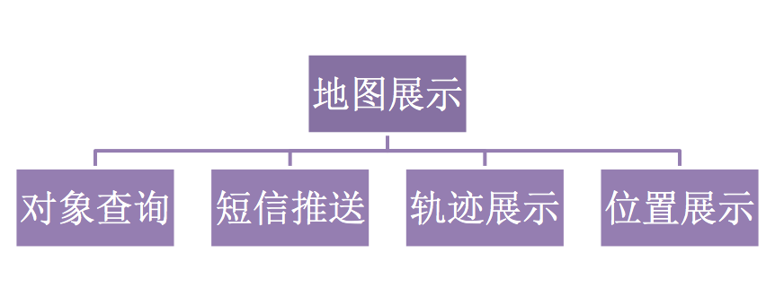

**图2-1 系统业务流程图（1）**

地图展示模块分为对象查询、短信推送、轨迹展示、位置展示等四个部分。对象查询部分能够根据用户输入的IMEI、IMSI、时间段等查询条件查询出相应的对象数据，并以列表的形式向用户展示其信息，对象所对应的地理位置信息将会形象化地展示在地图界面上；短信推送部分可以根据用户需求发送给用户想要发送的手机一条带有链接的短信，链接打开为百度地图页面，保留了用户发送的地理位置信息；轨迹展示部分可以把每个对象对应的所有地理位置点用线段连接起来，通过这些线段可以观察每个对象的轨迹，并对轨迹做出分析；/位置展示部分用户可以清楚地看到每个位置在地图上对应的标注，点击标注更可以看到详细到省、市、区、街的地理信息。本模块主要给用户提供了地图界面的展示、操作功能。

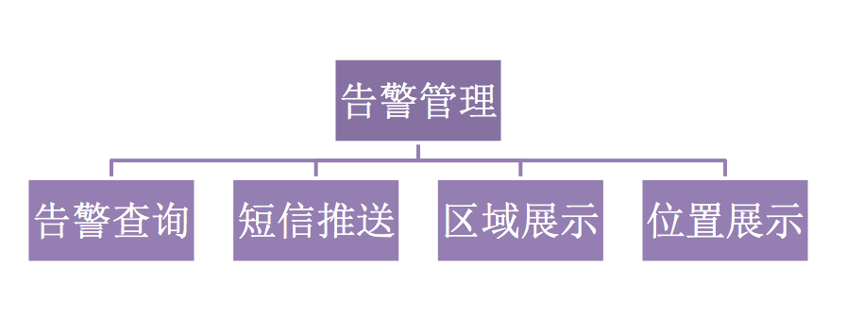

**图2-2 系统业务流程图（2）**

告警管理模块分为告警查询、短信推送、区域展示、位置展示等四个部分。告警查询部分能够查询出所有用户自定义设置的告警条件和符合该告警条件的所有对象及对应的地理位置信息，并以列表的形式向用户展示其信息，对象所对应的地理位置信息将会形象化地展示在地图界面上；短信推送部分可以根据用户需求发送给用户想要发送的手机一条带有链接的短信，链接打开为百度地图页面，保留了用户发送的地理位置信息；区域展示部分可以把用户设定的告警区域绘制在地图界面，形象化地展示出每个区域里对应的地理位置；/位置展示部分用户可以清楚地看到每个位置在地图上对应的标注，点击标注更可以看到详细到省、市、区、街的地理信息。本模块主要给用户提供了在地图界面的告警展示、告警添加功能。

# 第三章 系统设计

## 3.1产品功能性需求

本软件系统适用于公安机关实施移动设备的网络数据监控和分析，包括数据获取、网络协议分析、地理位置展示、地理位置查询、地理位置告警、短信推送、系统管理等功能。本产品不适用于非公安机关的机构进行网络数据分析、网络营销等用途。

### 3.1.1 地理位置展示

**表3-2 地理位置展示用例描述表**

|  |  |  |
| --- | --- | --- |
| 功能类别 | 功能名称、标识符 | 描述 |
| 地理位置展示  Func-GeoDisplay | 位置展示，Func-GeoDisplay-GPS | 能够在人机交互界展示以GPS数据为主的地理位置 |
| 时间展示，Func-GeoDisplay-Time | 能够在人机界面中展示地理位置所发生的时间 |
| 对象展示，Func-GeoDisplay-Person | 能够在人机界面中展示对象信息 |
| 活动轨迹展示，Func-GeoDisplay-Track | 能够在人机界面中展示按照时间和地点连接起来的对象的活动信息 |

### 3.1.2地理位置搜索

**表3-3 地理位置搜索用例描述表**

|  |  |  |
| --- | --- | --- |
| 功能类别 | 功能名称、标识符 | 描述 |
| 地理位置搜索  Func-GeoSearch | 时间段搜索，Func-GeoSearch-Time | 能够指定时间段搜索地理位置数据 |
| 对象搜索，Func-GeoSearch-Person | 能够以对象的信息（如手机串号）搜索地理位置数据 |
| 区域搜索，Func-GeoSearch-Area | 能够指定位置信息搜索地理位置数据 |
| 对象统计，Func-GeoSearch-Statistic | 能够展示搜索结果的统计信息，包括数量等 |

### 3.1.3 地理位置推送

**表3-4 地理位置推送用例描述表**

|  |  |  |
| --- | --- | --- |
| 功能类别 | 功能名称、标识符 | 描述 |
| 地理位置推送  Func-GeoFeed | 推送设置，Func-GeoFeed-Set | 操作用户能够设置一些条件（对象、区域等），或者选定数据，系统能够把满足条件的地理位置信息通过短信方式推送给操作用户； |
| 推送信息展示，Func-GeoFeed-Show | 推送的内容既可通过操作者手机查看，也可以在系统中查看 |

### 3.1.4地理位置告警

**表3-5 地理位置告警用例描述表**

|  |  |  |
| --- | --- | --- |
| 功能类别 | 功能名称、标识符 | 描述 |
| 地理位置告警  Func-GeoAlert | 告警设置，Func-GeoAlert-Set | 每个操作用户可以设置一些条件（对象、区域、触发条件、告警方式等），系统能够在满足告警条件的情况下进行告警 |
| 告警展示，Func-GeoAlert-Display | 告警数据可以通过系统窗口、手机短信等方式展示产生告警的数据，并可以结合地图界面进行查看 |
| 告警统计，Func-GeoAlert-Statistic | 每个用户能够查看总告警数量、新告警数量等统计值 |

### 3.1.6 系统结构图

1、总体结构图如下：

**图3-1 系统总体结构图**

## 3.2数据库逻辑设计

本系统包含两个数据库,采集端数据库和应用端数据库。采集端数据库为sql server数据库，该数据库存储解析的位置信息和转换为百度经纬度后的位置信息，同时存储百度地图纠偏数据表。应用端为mysql数据库，该数据存储从sql server读取的转换位置信息、用户信息、告警配置信息、告警信息等等。

1、根据采集端数据库关系图各表汇总如图3-3所示:



**图3-3 采集端数据库关系图**

2、应用端数据库关系图如图3-4所示:

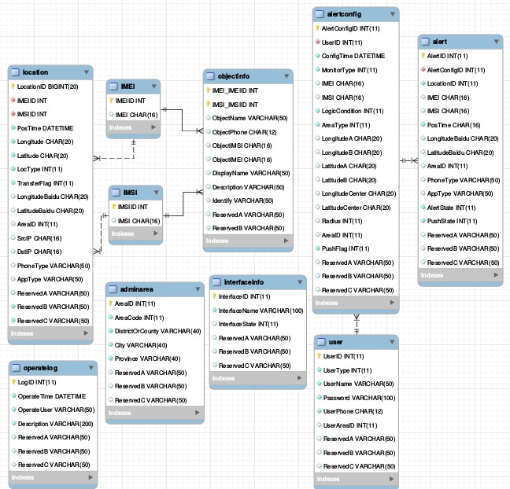

**图3-4 应用端数据库关系图**

## 3.3 用户界面设计

### 3.3.2用户界面视觉设计

1、页面基本框架结构如下：

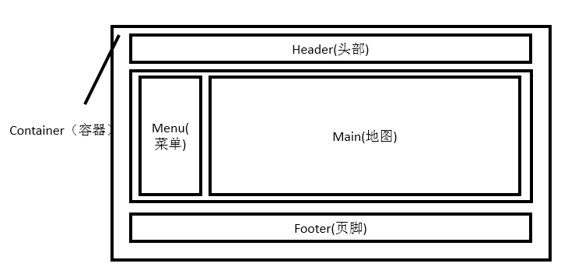

**图3-8 页面布局框架结构图**

* Container：就是将页面中的所有元素包在一起的部分
* Header：是页面的头部区域，一般来讲，它包含网站的logo和其他一些元素
* Menu：此区域包含查询条件，和一些数据交互功能，并展示对象列表
* Main：此区域是整个页面的重点，包含地图页面和对象二级查询浮层
* Footer：包含一些附加信息，也可以命名为copyright

2、 页面宽度规范

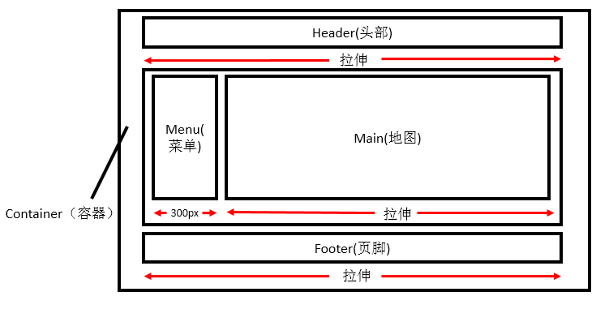

**图3-9 页面宽度规范**

目前，常见的屏幕分辨率宽度大概有6种：800px，1024px，1280px，1440px，1680px和1920px。其中，1024px最常见，但是随着大屏幕显示器的流行，更高的分辨率正变得越来越多。

常见的解决方案有两种：

* 第一种：用javascript根据不同的客户端分辨率，选择css样式表文件。
* 第二种：采用弹性布局（Fluid Width Layout），实现网页宽度的自适应。

指挥系统采用第二种方案，在任何分辨率的电脑下都不会有空白展示，都会平铺整个屏幕，达到最大的显示效果，整体宽度规范如下图所示：

3、 页面配色规范

常见的网页配色方案如下：

|  |  |
| --- | --- |
| （1）相似色方案  　　在色彩圆环上选择彼此相邻的几种颜色构成的配色方案就是相似色方案。例如橙色、橙红色以及橙黄色就可以组成一个相似色方案。使用相似色配色方案可以给人非常协调的感觉，因此在网站设计中非常常用。典型的运用方法就是，用一种颜色作为页面背景，而另外一种在颜色环中与其相邻的颜色作为前景色。除了上面介绍的绿色和黄色之外，蓝色和绿色以及红色和褐色也是比较常用的相似色配色方案。 | 网页配色方案 - 若水 - 冰化了 |
| （2）互补色方案  在色彩圆环上沿直径相对应的两种颜色构成一对互补色，下图中小箭头所指的黄色和蓝色就互为互补色。互补色方案的配置虽然略显繁琐，但是在现在的网站设计中非常流行，因为互补色适合于制作活泼时尚的效果，让你的网站魅力四射。如果希望更鲜明地突出某些颜色，则选择对比色是有用的。 | 网页配色方案 - 若水 - 冰化了 |
| （3）三色方案  　　三色方案是指在色彩圆环中选择一个等边三角形三个顶点上的颜色构成的配色方案。在Photoshop中，要想构造一个三色方案是非常容易。首先选中一种颜色，记下他的H（Hue）值，然后为这个值加120（记住，H的单位是“度”，也就是沿色彩圆环旋转120度），以此类推得到第三种颜色，构成一个三色方案。  三色方案中使用了三种彼此之间差别明显的颜色，因此页面显得相当不稳定，是一种可以带来比较另类的感觉的配色方案，将给予浏览者某种紧张感，这是因为这三种颜色均对比强烈。 | 网页配色方案 - 若水 - 冰化了 |

作战指挥系统为公安系统，采用的配色风格为忠厚的、稳重的、传统的，虽然说是传统的，但由于是新时代的公安系统，所以采用的并不是太古老的配色搭配，而是采用深沉的警察蓝，主要配色规则如下图：

**图3-9 页面配色规范**

4、 文字的编排与设计

总体原则：提高文字的辨识性和页面的易读性。

文字大小采用12号和14号字体的混合搭配，13号字体由于不对称性，暂且不考虑。

* 需突出的内容部分、页面标题、栏目标题多使用14号字体
* 介绍性文字等多使用12号字体
* 避免大规模使用加粗字体（12号字体加粗会导致复杂的文字难以辨认）
* 采用字体大小1.5倍行距（视觉最佳行距是字体大小的1.3-1.6倍）

### 3.3.3用户界面交互设计

整个指挥系统都是围绕地图来进行的，所以主要的人机交互都和地图界面相关。

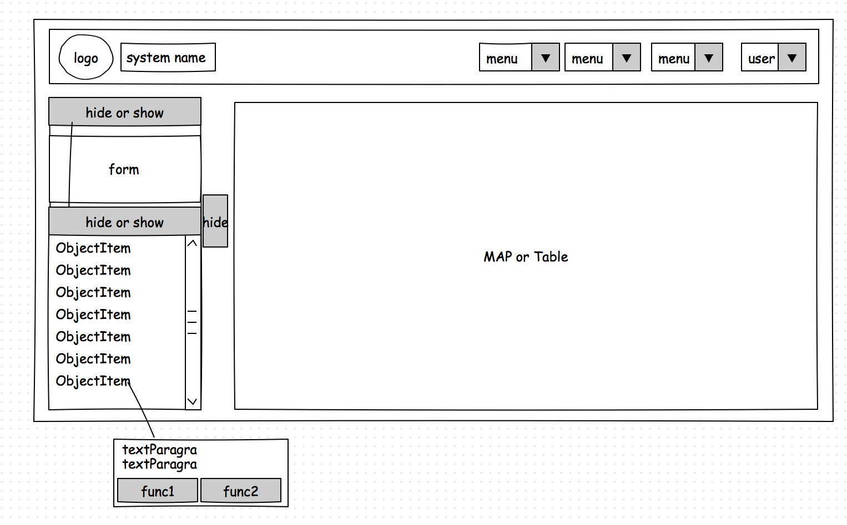

* Logo和system name: 点击此部分页面会跳转到首页。
* Menu：此部分为页面导航，点击此部分会出现下拉菜单，子选项为其他页面的超链接。
* form：此部分为查询或者添加表单，主要元素为输入框、单选框、提交按钮等。
* hide or show：由于左侧列表栏主要是为了突出对象列表，form部分在进行完它的功能后可以点击此部分form部分进行滑动隐藏，增加页面展示对象列表的篇幅。
* ObjectItem：此部分为列表部分的展示数据以及两个交互按钮func1与func2。点击此部分右侧map部分会移动到点击对象地理数据的中心。
* fun1：此部分为ObjectItem的一部分，点击此部分右侧map区域会被表格覆盖，表格数据为此对象所对应的所有地理数据。
* fun2：此部分为ObjectItem的一部分，点击此部分地图右侧只会展示本对象的数据，隐藏其他数据的干扰，再次点击其他数据恢复原状。
* MAP：此部分为地图部分，负责所有对地理信息的形象化展示，展整个页面的大部分篇幅。
* Table：此部分为对象的所有地理位置信息表格详情，默认是隐藏的，在点击fun1之后会覆盖MAP部分，占据页面大部分篇幅。

# 第四章 地理位置数据展示系统详细设计与实现

## 4.1 前端框架搭建

### 4.1.1框架搭建的步骤

第一步：在百度地图LBS开发者平台申请一个使用秘钥，将所有服务启用，如图4-1与图4-2所示。

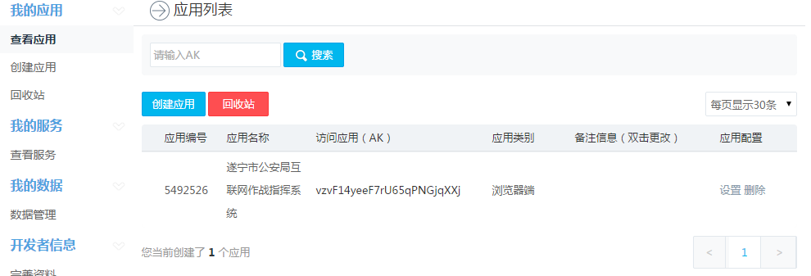

**图4-1申请秘钥**

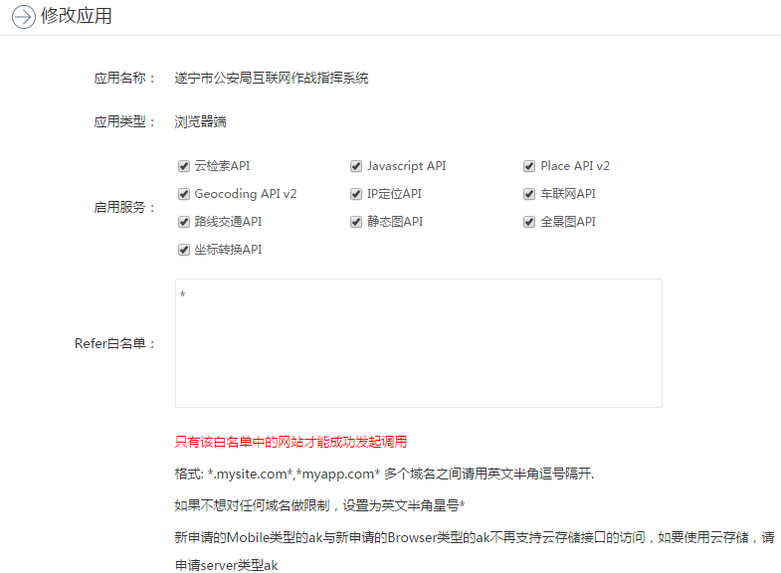

**图4-2启用服务**

第二步：在使用到百度地图服务的页面加入<script src=” http://api.map.baidu.com/api?v=1.5&ak=您的密钥”></script>。

第四步：在工程中的前端目录中创建一个新的文件夹，命名为lib。

第五步：引入Jquery+seajs+underscoce+backbone+artTeplate库文件。

### 4.1.2 seaJs整合Js资源库

第一步：引入seajs库文件，完成所用库的配置。

|  |
| --- |
| <script src="../lib/seajs/sea-debug.js"></script>  <script>  // Set configuration  seajs.config({  base: '../lib/',  alias: {  jquery: 'jQuery/jquery.min.js',  drawManager: 'baiduMap/BMapLib_DrawingManager.js',  SearchInfoWindow: 'baiduMap/SearchInfoWindow.js',  bootstrap: 'bootstrap/bootstrap.min.js',  moment: 'bootstrap/moment.min.js',  daterangepicker: 'bootstrap/daterangepicker.js',  underscore: 'underscore/underscore.js',  backbone: 'backbone/backbone.js',  artTemplate: 'artTemplate/artTemplate.js'  }  });  seajs.use('underscore');  seajs.use('drawManager');  seajs.use('SearchInfoWindow');  // 入口  seajs.use('../js/map_query/init.js');  seajs.use('../js/common.js');  </script> |

第二步：在js文件中按需引用库文件，不用写难维护的script标签：

|  |
| --- |
| define(function (require, exports, module) {  require('jquery');  require('backbone');  // 地图部分  var map = require('../map_query/map');  var template = require('artTemplate');  map.init();  // 日历控件  var datetimepicker = require('../map_query/datetimepicker');  datetimepicker.init();  // 表单  var form = require('../form');  form.init();  // 列表逻辑  var list = require('../map_query/list');  list.init(); |

### 4.1.3拆分BcakBone的数据Model功能

BcakBone为复杂Javascript应用程序提供模型(models)、集合(collections)、视图(views)的结构。其中模型用于绑定键值数据和自定义事件；集合附有可枚举函数的丰富API； 视图可以声明事件处理函数，并通过RESTful JSON接口连接到应用程序。这里只需要用到它的数据模型，使用方法如下：

|  |
| --- |
| define(function (require, exports, module){  require('jquery');  require('backbone');  var Model = Backbone.Model.extend({  defaults: {  list: {},  detail: {}  },  initialize: function () {  var _this = this;  },  search: function (req, fn, be) {  //$(".map_warning").find(".loading").remove();//ch  var _this = this;  $.ajax({  type: "GET",  // url: "../demo/mock/mapQuery.json",  // url: "http://localhost:9999/demo",  url: "http://acm.swust.edu.cn:8180/LocationMonitor/handler/locationQuery/queryByPage",  // url: "http://192.168.1.101:8080/LocationMonitor/handler/locationQuery/queryByPage",  data: req,  beforeSend: function () {  if ($.isFunction(be)) {  be();  }  },  dataType: "jsonp",  success: function (data) {  if (data.errcode === 0) {  _this.set('list', data);  if ($.isFunction(fn)) {  fn(data);  }  } else {  alert('接口错误');  }  }  });  },  search_detail: function (req, fn, be) {  var _this = this;  $.ajax({  type: "GET",  // url: "http://acm.swust.edu.cn:8180/LocationMonitor/handler/locationQuery/queryLocByPage",  url: "http://acm.swust.edu.cn:8180/LocationMonitor/handler/locationQuery/queryLocation",  data: req,  beforeSend: function () {  if ($.isFunction(be)) {  be();  }  },  dataType: "jsonp",  success: function (data) {  if (data.errcode === 0) {  _this.set('detail', data);  if ($.isFunction(fn)) {  fn(data);  }  } else {  alert('接口错误');  if ($.isFunction(fn)) {  fn(data);  }  }  }  });  }  });  module.exports = new Model();  }); |

### 4.1.4 ArtTeplate简化管理模板渲染功能

artTemplate 是新一代 javascript 模板引擎，它采用预编译方式让性能有了质的飞跃，并且充分利用 javascript 引擎特性，使得其性能无论在前端还是后端都有极其出色的表现。在 chrome 下渲染效率测试中分别是知名引擎 Mustache 与 micro tmpl 的 25 、 32 倍。

第一步，在html文件中将模板字符保存在<script>标签中。

|  |
| --- |
| <script id="Tpl_marquee" type="text/html">  {{each data as value i}}  {{each value.items as v ii}}  <p>新增对象： 姓名：{{value.name}} IMEI：{{value.imei}} IMSI：{{value.imsi}} 手机号：{{value.phone}} 经度：{{v.longitude}} 纬度：{{v.latitude}} 源IP：{{v.srcIP}} 目的IP：{{v.dstIP}} 手机型号：{{v.phoneType}} APP类型：{{v.appType}}</p>  {{/each}}  {{/each}}  </script> |

第二步，在js脚本中获取模板字符并将数据注入到模板中渲染

|  |
| --- |
| var template = require('artTemplate');  var data = $$map_model.get('list');  var lisr_render = template('obj_list', data.data.items[0]);  show_data_ul.find('ul').append(lisr_render); |

### 4.1.5 BaiduMap实现地理位置形象化展示

百度地图的基础是经纬度，也就是说只要有经纬度便可以在地图上形象地展示点、线、面，而最基础的便是点。

第一步，在地图容器中初始化一个百度地图

|  |
| --- |
| var mp = new BMap.Map("myMap"); // 创建Map实例  mp.centerAndZoom(new BMap.Point(105.255254, 30.581156), 12);  mp.setCurrentCity("遂宁"); // 设置地图显示的城市 此项是必须设置的  mp.enableScrollWheelZoom(true);  // 添加覆盖物  this.marker(mp);  // 添加控件  this.control(mp);  // 添加右键菜单  this.menu(mp);  window.myMap = mp; |

第二步，在地图中基于经纬度绘制标注

|  |
| --- |
| function ComplexCustomOverlay(point, cfg) {  this._point = point;  this._cfg = cfg;  }  ComplexCustomOverlay.prototype = new BMap.Overlay();  ComplexCustomOverlay.prototype.initialize = function (map) {  var self = this,  cfg = this._cfg;  this._map = map;  var geoc = new BMap.Geocoder();  var searchInfoWindow = null;  geoc.getLocation(this._point, function(rs){  var addComp = rs.addressComponents;  var tittle = addComp.province + ", " + addComp.city + ", " + addComp.district + ", " + addComp.street + ", " + addComp.streetNumber;  var contentTpl = '<div style="margin:0;line-height:20px;padding:2px;">' +  '经度：{{data.longitude}}' +  '<br/>纬度：{{data.latitude}}' +  '<br/>时间：{{data.time}}' +  '</div>';  var render = template.compile(contentTpl);  var html = render(cfg);  //创建检索信息窗口对象  searchInfoWindow = new BMapLib.SearchInfoWindow(map, html, {  title: tittle, //标题  width: 290, //宽度  height: 85, //高度  panel: "panel", //检索结果面板  enableAutoPan: true, //自动平移  searchTypes: [  BMAPLIB_TAB_SEARCH, //周边检索  BMAPLIB_TAB_TO_HERE, //到这里去  BMAPLIB_TAB_FROM_HERE //从这里出发  ]  });  });  var overlayStyle = {  background: 'url("../img/markers.png")',  width: '22px',  height: '29px',  fontSize: '15px',  position: 'absolute',  color: '#fff',  whiteSpace: 'pre-wrap',  zIndex: BMap.Overlay.getZIndex(this._point.lat)  };  var div = this._div = document.createElement("div");  div.id = 'marker' + cfg.data.DataId;  div.className = 'mark' + cfg.ObjId;  div.appendChild(document.createTextNode(' ' + this._cfg.index));  for (var key in overlayStyle) {  if (overlayStyle.hasOwnProperty(key)) {  div.style[key] = overlayStyle[key];  }  }  div.onclick = function () {  searchInfoWindow.open(self._point);  };  div.onmouseover = function () {  div.style.backgroundPosition = '0 -34px';  };  div.onmouseout = function () {  div.style.backgroundPosition = '0 0';  };  mp.getPanes().labelPane.appendChild(div);  return div;  };  ComplexCustomOverlay.prototype.draw = function () {  var map = this._map;  var pixel = map.pointToOverlayPixel(this._point);  this._div.style.left = pixel.x - 14 + "px";  this._div.style.top = pixel.y - 17 + "px";  }; |

## 4.2地图单点地理位置展示功能的实现

### 4.2.1 BaiduMap自定义标注覆盖物绘制

1、使用BMap.Overlay类。覆盖物的抽象基类，所有覆盖物均继承基类的方法。

2、map.js中ComplexCustomOverlay类。实现自定义标注覆盖物初始化。

3、ComplexCustomOverlay(point, cfg)。Point参数传入标注覆盖物的经纬度，cfg传入数据，一部分数据用来展示，一部分数据用来对标注覆盖物进行分组和分类。

### 4.2.2 BaiduMap标注类在系统中的应用

指挥系统中，标注在地图中出现的频率是最高的，一个标注集合了经纬度、所属对象、所属省市区县、IMEI、IMSI、标注出现时间等等信息，通过这些信息对标注进行处理，如图4-3所示:

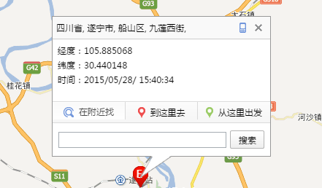

**图4-3 地图标注**

## 4.3地图地理位置活动轨迹展示功能的实现

### 4.3.1 BaiduMap自定义折线绘制

在百度地图中，所有叠加或覆盖到地图的内容，我们统称为地图覆盖物。如标注、矢量图形元素(包括：折线和多边形和圆)、信息窗口等。覆盖物拥有自己的地理坐标，当您拖动或缩放地图时，它们会相应的移动。

Polyline表示地图上的折线覆盖物。它包含一组点，并将这些点连接起来形成折线。

折线在地图上绘制为一系列直线段。可以自定义这些线段的颜色、粗细和透明度。颜色可以是十六进制数字形式（比如：#ff0000）或者是颜色关键字（比如：red）。

Polyline的绘制需要浏览器支持矢量绘制功能。在Internet Explorer中，地图使用VML绘制折线；在其他浏览器中使用SVG或者Canvas

以下代码段会在两点之间创建6像素宽的蓝色折线：

|  |
| --- |
| var polyline = new BMap.Polyline([  new BMap.Point(116.399, 39.910),  new BMap.Point(116.405, 39.920)  ],  {strokeColor:"blue", strokeWeight:6, strokeOpacity:0.5}  );  map.addOverlay(polyline); |

### 4.3.2 BaiduMap折线类在系统中的应用

折线类覆盖物在作战指挥系统中的应用主要是用于显示对象的运动轨迹，具体实现方法是将每个对象对应的许多个标注点连接起来，就形成了运动轨迹。

## 4.4地图矩形区域绘制功能实现

### 4.4.1 BaiduMap多边形覆盖物绘制

Polygon：表示地图上的多边形。多边形类似于闭合的折线，另外也可以为其添加填充颜色、边线颜色、边线宽度、边线样式、填充透明度等等，如下代码可以创建一个简易的多边形：

|  |
| --- |
| var polygon = new BMap.Polygon([  new BMap.Point(116.387112,39.920977),  new BMap.Point(116.385243,39.913063),  new BMap.Point(116.394226,39.917988),  new BMap.Point(116.401772,39.921364),  new BMap.Point(116.41248,39.927893)  ], {strokeColor:"blue", strokeWeight:2, strokeOpacity:0.5}); //创建多边形  map.addOverlay(polygon); //增加多边形 |

### 4.4.2 BaiduMap通过两点经纬度计算矩形

**Bounds：**此类表示地理坐标的矩形区域。原先确定一个矩形区域需要矩形四个点的经纬度信息，自百度地图1.2版本以后，便只需要矩形区域的西南角和东北角的经纬度了。创建一个矩形区域如下代码所示：

|  |
| --- |
| Bounds(sw:Point, ne:Point); |

## 4.5地理位置推送功能实现

### 4.5.1地理位置短信推送

由于告警的需要，公安人员需要对某些地理标注点进行短信推送，而推送的信息必须包含地理信息和附加信息，也就是说，短信必须有一个超链接可以跳转到地图页面对地理信息进行形象化查看，而百度地图在1.5版本之后便提供了此类功能，短信链接如图4-4所示：

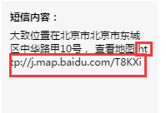

**图4-4 短信地理位置链接**

# 第五章 系统测试

## 5.1 系统测试环境

### 5.1.1 系统测试硬件环境

PC机配置：CPU2.8GHz，内存2.0GB，硬盘500G

服务器配置：CPU3.2GHz，内存1.0GB，硬盘1T

网络配置：路由器TP-link TL-R406

### 5.1.2 系统测试软件环境

操作系统：WindowsXP或Windows7

浏览器：Internet Explorer、Mozilla FireFox、Google Chrome

测试工具：手工测试

WEB应用服务器：apache

服务器数据库：Mysql

## 5.2系统功能测试

### 5.2.1 测试需求分析

本系统是一个实际的项目，规模较大。系统测试主要针对现有工作中的各项功能及兼容度等进行测试，具体测试需求有：

系统界面测试：包括系统中的文本、文本域、布局及超链接的完整性和美观进行测试。

地理位置展示模块测试：包括系统对地理位置展示、时间展示、对象展示、活动轨迹展示功能的测试。

地理位置搜索模块测试：包括对时间段搜索、对象搜索、区域搜索、对象统计功能的测试。

地理位置推送模块测试：包括对推送设置、推送信息展示功能的测试。

地理位置告警模块测试：包括对告警设置、告警展示、告警统计功能的测试。

兼容性测试。包括系统在WindowsXP、Windows7操作系统下的运行及IE、Firefox、Chrome内核系列的浏览器下的运行测试。

### 5.2.2测试项目及结果

**表5-1 测试项目表-地理位置展示**

|  |  |  |  |
| --- | --- | --- | --- |
| 功能名称 | 描述 | 测试用例 | 测试结果 |
| 位置展示，Func-GeoDisplay-GPS | 能够在人机交互界展示以GPS数据为主的地理位置 | 打开页面将数据中的经纬度与地图标注所在的经纬度对比 | 匹配准确 |
| 时间展示，Func-GeoDisplay-Time | 能够在人机界面中展示地理位置所发生的时间 | 点击地图中的标注，在信息窗口中查看时间数据再与后端数据对比 | 匹配准确 |
| 对象展示，Func-GeoDisplay-Person | 能够在人机界面中展示对象信息 | 打开页面后查看左侧对象列表与后端数据对比 | 匹配准确 |
| 活动轨迹展示，Func-GeoDisplay-Track | 能够在人机界面中展示按照时间和地点连接起来的对象的活动信息 | 打开页面后查看数据点之间的连线与关系 | 轨迹准确清晰可见 |

**表5-2 测试项目表-地理位置搜索**

|  |  |  |  |
| --- | --- | --- | --- |
| 功能名称 | 描述 | 测试用例 | 测试结果 |
| 时间段搜索，Func-GeoSearch-Time | 能够指定时间段搜索地理位置数据 | 在左侧查询栏里输入一个时间段查询 | 查询成功 |
| 对象搜索，Func-GeoSearch-Person | 能够以对象的信息（如手机串号）搜索地理位置数据 | 在左侧查询栏里输入IMEI或IMSI查询 | 查询成功 |
| 区域搜索，Func-GeoSearch-Area | 能够指定位置信息搜索地理位置数据 | 在地图部分单击鼠标右键，点击绘制矩形，在地图上绘制一个矩形区域进行查询 | 所有操作顺利 |
| 对象统计，Func-GeoSearch-Statistic | 能够展示搜索结果的统计信息，包括数量等 | 在对象列表右侧看当前页有多少条数据，点开详情表格对比一共有多少条数据 | 对比成功 |

**表5-3 测试项目表-地理位置推送**

|  |  |  |  |
| --- | --- | --- | --- |
| 功能名称 | 描述 | 测试用例 | 测试结果 |
| 推送设置，Func-GeoFeed-Set | 操作用户能够设置一些条件（对象、区域等），或者选定数据，系统能够把满足条件的地理位置信息通过短信方式推送给操作用户； | 打开告警页面的标注窗口，点击手机图标发送短信。 | 发送成功 |
| 推送信息展示，Func-GeoFeed-Show | 推送的内容既可通过操作者手机查看，也可以在系统中查看 | 打开告警页面的标注窗口，点击手机图标发送短信，接受到短信后打开短信内容链接 | 打开链接可以在地图中展示地理信息 |

**表5-4 测试项目表-地理位置告警**

|  |  |  |  |
| --- | --- | --- | --- |
| 功能名称 | 描述 | 测试用例 | 测试结果 |
| 告警设置，Func-GeoAlert-Set | 每个操作用户可以设置一些条件（对象、区域、触发条件、告警方式等），系统能够在满足告警条件的情况下进行告警 | 在告警页面左侧添加表单输入设置的告警条件，点击添加按钮。 | 添加成功 |
| 告警展示，Func-GeoAlert-Display | 告警数据可以通过系统窗口、手机短信等方式展示产生告警的数据，并可以结合地图界面进行查看 | 点击告警地理信息的窗口上的手机logo，发送地理位置短信。 | 可以发送地理位置短信 |
| 告警统计，Func-GeoAlert-Statistic | 每个用户能够查看总告警数量、新告警数量等统计值 | 在地图底部有跑马灯实时刷新总告警数量、新增告警数量 | 可以清晰地查看统计值 |

## 5.3系统性能测试

### 5.3.1性能测试环境描述

服务器环境 apache-tomcat7.0

客户机环境 windows 7

浏览器环境 chrome 43.0

测试工具 谷歌插件Performance inspector

### 5.3.2性能测试过程

1、清空浏览器中所有的缓存数据。

2、打开浏览器开发者工具刷新页面

3、性能测试结果

图形结果：

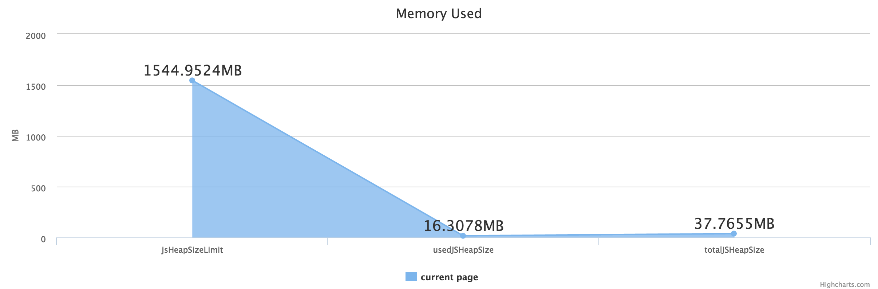

**图5-1 测试10000条数据系统响应结果图**

结果树显示：

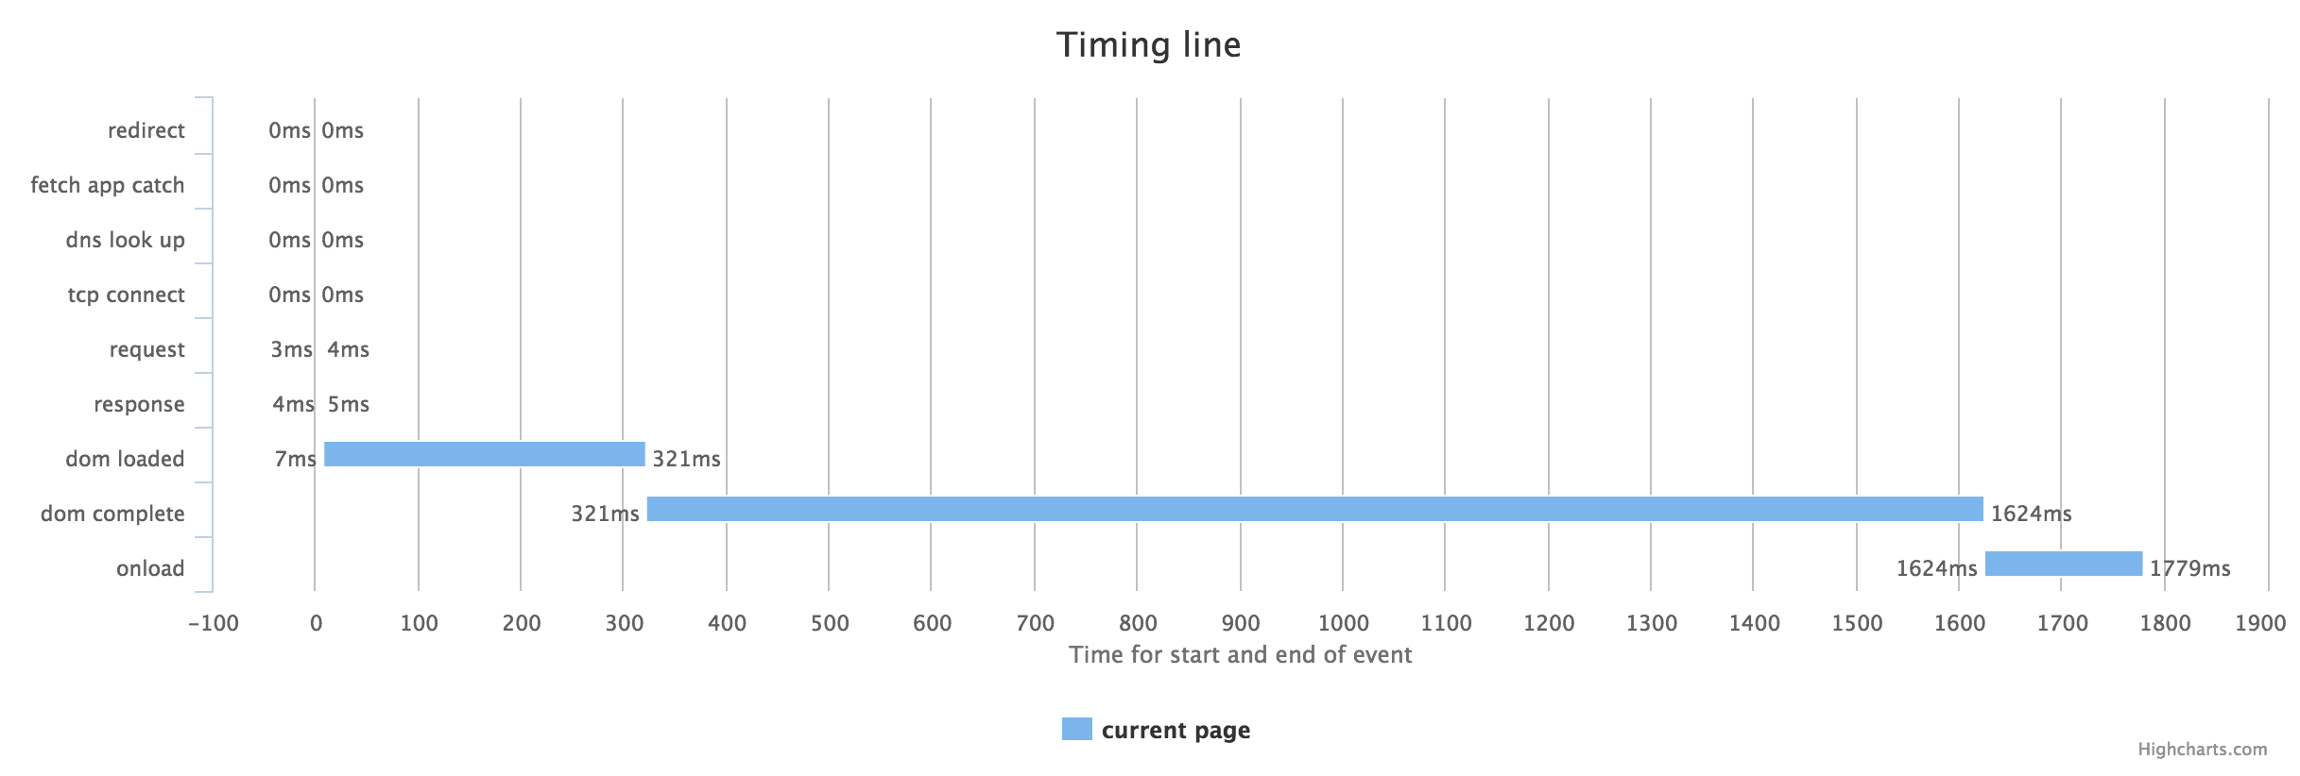

**图5-2 测试10000条数据系统响应结果树图**

聚合报告数据显示如下：

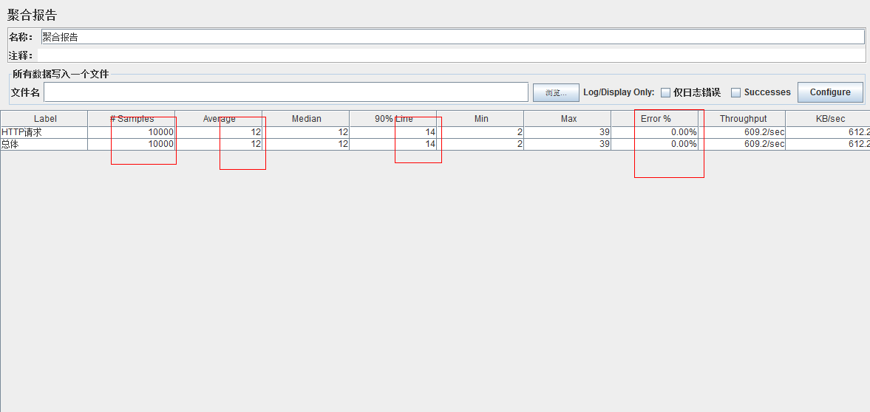

**图5-3 测试10000条数据系统响应聚合报告结果图**

3、性能分析

响应请求数量：10000

平均响应时间：12msec

90%用户请求的响应时间上限：14msec

错误率：0%

## 5.4测试结论

从以上测试项目完成情况可以看出，用户界面较为友好，系统的功能模块划分清晰，功能操作方便并且有相应的提示信息。对所有的删除操作都做了提示确认删除的窗口，很大程度上减少了用户误操作的概率。性能测试结果反应出该系统有较好的抗压能力，响应请求数量：10000；平均响应时间：12msec；90%用户请求的响应时间上限：14msec；错误率：0%。

总之，基本达到了设计的要求，对设计中提出的功能都能顺利的实现。

# **结 论**

该互联网应用作战系统为实现准确、快速，高效的公安业务处理提供了方便，它的实现使公安人员摆脱了繁重的资料管理、分类汇总、信息查询等工作，大大提高了公安人员的工作效率。

本文主要对互联网应用作战指挥系统在应用以及具体实现方面进行了分析和探讨。在应用方面，主要对互联网应用作战指挥系统进行了系统分析和详细设计，设计出了系统应包含的具体功能模块。在具体实现方面，着重就交互逻辑的设计与各个模块的实现逻辑进行了详细说明。

系统设计开发出一个便于用户使用和操作的互联网应用作战指挥系统，其实现的功能如下：

1、数据输入与验证。可以方便的对与操作相关的数据进行输入和验证，并根据操作的功能决定是否将输入的合理数据存入数据库相应的表中。

2、数据库管理与存储数据。依据关系型数据库并结合我校教师职称申报的实际工作流程情况，设计的数据库符合需求且合理，能使用户快速有效地共享、检索、提取、更新数据。

3、数据处理与显示。用户通过操作界面上的功能按键，可对对数据进行 (如增加、删除、修改、查询、统计等) 处理，最终以地图或者表格的形式显示在屏幕上或以侧拉框的形式输出。

4、用户界面。设计出较友好的用户界面，对非计算机专业人员来说，使用比较方便和简单的；操作中不必涉及任何数据库系统内部复杂的功能，只需要在页面上操作即可。

5、模块实现逻辑。通过图形可以快速、方便、简单的使管理者以及使用者理解系统功能的实现逻辑和如何使用，便于后续对系统的维护和版本的升级。

# **致 谢**

感谢李波老师在作者完成毕业设计的各个环节中给予的信息指导和谆谆教诲，使作者能够在规定的时间内顺利完成毕业设计。

进入知识工程实验室以来，作者得到了李老师的悉心指导和关怀，使作者有机会能在上学期间参与到实际项目的开发工作，非常感谢李老师给予作者的机会和信任。李老师渊博的学识和严谨的作风以及认真负责、事实求是的工作态度，是作者在今后的工作、学习和生活中的榜样，是作者追求的目标。在此，由衷的向李老师说一声谢谢，谢谢他对作者的无限帮助和信任。

感谢曾帮助、关心和爱护过作者的所有同学和朋友，他们抽出自己宝贵的时间帮助作者解决和解答了很多有关于毕业设计制作过程中的疑惑和技术性的问题。在此，非常的感谢他们。

作者还要感谢曾经给自己授课的给位老师，是他们的教导成就了作者的学业，是他们的奉献丰富了作者的学习生活。

另外，作者还要感谢家人，他们给作者创造了良好的学习环境，是他们在背后默默的支持和无私的付出给予了作者前进的动力。我所取得的任何成绩，都有他们的一份辛劳，在此特向他们表示由衷的谢意和真诚的祝福。

在即将分别之季，作者向曾经帮助过自己的老师和同学表示最诚挚的谢意。

# **参考文献**

[1]付林，闫强，李祥.基于百度地图的小区域导航实现方案研究[J].计算机技术与发展，2014(2)：65-78

[2] Paulson,L.D.Building rich web applications with Ajax. Computer . 2005

[3] Smith,K.Simplifying Ajax-style Web development. Computer . 2006

[4] Bradley D.Adding panoramas to Google maps using Ajax. . 2006

[5]杜传明.百度地图API在小型地理信息系统中的应用[J].测绘与空间地理信息，2011(4): 59-99

[6] 殷玥，刘伟，郭东恩.基于百度地图API的房地产展示系统的实现[J].软件导刊,2012(9): 45-65

[7] 孙迪, 李沛鸿百度地图API在WebGIS中的应用[J].河南科技2013(11): 34-56

[8] 梁明英.电子地图应用特点与方法研究[J].泰山学院学报2006(11): 33-76

[9] 王堃昊.辽宁省电子地图应用系统的设计与实现[J].大连理工大学2012(9) :12-78

[10] 黄万华, 郭玉箫.关于加强地图应用研究的思考[J].地图1992(4): 13-67

[11] 娄倩.电子地图动态注记的设计与实现[J]. 解放军信息工程大学.2007(04): 45-65

[12] 李响.网络地图可用性工程研究[J]. 解放军信息工程大学.2011(04): 30-45

[13] 王丽丽, 白晓波.基于SVG的Web煤矿地图应用[J]. 工矿自动化.2011(3): 30-48

[14] 徐家明. 重点目标巡检系统开发及关键技术研究[J].浙江大学.2003(3): 12-56

[15] 陈迅.2.5维电子地图的制作与发布[J].西安科技大学.2012(6): 31-46